***Projeto de Decreto Legislativo Nº 86/2022***

*Dispõe sobre a outorga de Título de Cidadã Itapeviense a* ***Sonia Regina Barboza*** *e dá outras providências.*

A Câmara Municipal de Itapevi, no uso de suas atribuições legais, **DECRETA:**

**Art. 1º** - Fica concedido Título de Cidadã Itapeviense a ***Sonia Regina Barboza***.

**Art. 2º** - A honraria será conferida em Sessão Solene a ser convocada pelo Presidente da Câmara Municipal de Itapevi, especialmente para esse fim.

**Art. 3º** - As despesas decorrentes da execução deste Decreto Legislativo correrão por conta das dotações orçamentárias próprias, suplementadas se necessário.

**Art. 4º** - Este Decreto Legislativo entra em vigor na data de sua publicação, revogadas as disposições em contrário.

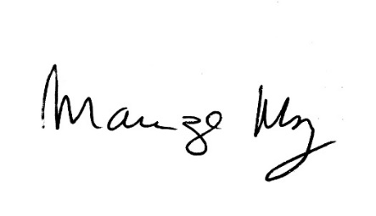 Sala das Sessões Bemvindo Moreira Nery, 29 de julho de 2022.

___________________________________

***MARIZA MARTINS BORGES***

*Vereadora – PODEMOS*

***JUSTIFICATIVA:***

A homenagem é realizada devido ao trabalho árduo e obsequioso que a GCM feminina aposentada Sonia Regina Barboza dedicou e continua se dedicando mesmo após a aposentadoria ao município de Itapevi, conforme alguns quesitos que seguem enumerados abaixo:

1 - Sonia REGINA Barboza é Gcm feminina na Guarda Municipal de Itapevi desde 2.000 numa turma de 100 guardas;

2 - É mãe de um casal de filhos;

3 - Com licenciatura em Pedagogia;

4 - Instrutora do Centro de Formação da GCM de Itapevi desde 2010, formando guardas de Itapevi e de outras cidade do nosso Estado;

5 - Membro da Comissão De Guardas Femininas do Estado de São Paulo buscando sempre a valorização da mulher dentro e fora da carreira;

6 - Palestrante multivacional sempre com temas voltados ao empoderamento das mulheres do nosso Município;

7 - Participou na Criação da Equipe ***GUARDIÃ MARIA DA PENHA*** de Itapevi, onde esteve a frente por 1 ano;

8 - Sempre voltada a trabalhos sociais com grupos vulneráveis, como crianças, idosos, jovens e vítimas de violência doméstica.

Sala das sessões Bemvindo Moreira Nery, 29 de julho de 2022.



___________________________________

***MARIZA MARTINS BORGES***

*Vereadora - PODEMOS*